REPÚBLICA BOLIVARIANA DE VENEZUELA
UNIVERSIDAD NACIONAL EXPERIMENTAL
PARA LAS TELECOMUNICACIONES E INFORMATICA
VICERRECTORADO ACADÉMICO
PROGRAMA NACIONAL DE FORMACIÓN EN INGENIERÍA EN INFORMÁTICA



Propuesta para la Implementación de una base datos unificada y la automatización de reportes de gestión en Movilnet C.A

Autores:
Winder Rivas CI 22029261

Asesor:
Yuly Delgado

Caracas, febrero de 2026

Propuesta para la Implementación de una base datos unificada y la automatización de reportes de gestión en Movilnet C.A

Índice general

Resumen 7
Introducción 8
Diagnostico participativo situacional 10
Descripción del contexto 10
Naturaleza de la comunidad 10
Localización geográfica 10
Mapa y Ubicación 10
Puntos y Referencias 10
Vías de Acceso 10
Servicios públicos existentes 10
Medios de transporte de la comunidad o institución 11
Historia de vida de la comunidad 11
Organizaciones vinculadas al proyecto 11
Jerarquización de las necesidades 11
Selección de las necesidades 11
Identificación del problema 11
Análisis del problema 11
Matriz de priorización de problemas 12
Propósitos y objetivos del proyecto 12
Objetivo General 12
Objetivos Específicos 12
Vinculación de las líneas estratégicas de desarrollo de la nación e impacto social 13
Teórico – Conocimiento 13
Técnico – Ámbito de acción 13
Plan de Desarrollo Económico y Social de la Nación 13
Plan de la Patria 2007-2013 13
Bases Legales 13
Población beneficiada 13
Razones del proyecto 14
Factibilidad del proyecto 16
Factibilidad Técnica 16
Factibilidad Operativa 16
Factibilidad Económica 16
Recursos Humanos 17
Recursos Tecnológicos 17
Plan de acción 18
Diagrama de Gantt 20
Metodología cascada 20
¿Cómo se relaciona la metodología cascada con el proyecto? 20
Resultado 24
Conclusión 25
Bibliografía 27

Índice de tablas

Tabla 1 Matriz de priorización de problemas 12
Tabla 2 Plan de acción 18
Tabla 3 Diagrama de Gantt 20

Índice de Imágenes

Ilustración 1 Vista de Inició de sección 29
Ilustración 2 Vista de inicio (Dashboard) 29
Ilustración 3 Vista de Formulario (Canal Virtual) 30
Ilustración 4 Vista de Formulario (OSAC) 30
Ilustración 5 Vista de Consultas 31
Ilustración 6 Vista de Reportes 31
Ilustración 7 Vista de Usuarios 32

Propuesta para la Implementación de una base datos unificada y la automatización de reportes de gestión en Movilnet C.A … febrero de 2026

Resumen
El presente proyecto desarrolló y planea implementar un “Sistema de Gestión Unificada” para Movilnet C.A., empresa líder en telecomunicaciones en Venezuela, con el objetivo de resolver problemas críticos de dispersión de datos operativos que afectaban la eficiencia del servicio y la experiencia del cliente.
Problema Identificado: Movilnet enfrentaba una fragmentación severa de información en múltiples sistemas, generando duplicación de datos, retrasos en atención al cliente, falta de trazabilidad y dificultades en la generación de reportes consolidados para la toma de decisiones.
Solución Implementada: Se desarrolló una plataforma web centralizada utilizando tecnologías modernas (HTML5, CSS3, JavaScript, Google Apps Script) que integra los procesos de registro OSAC y Canal Virtual en una base de datos unificada, con capacidad de generación automatizada de reportes, controles de seguridad por roles y una interfaz intuitiva para usuarios finales.
Resultados Clave:
- Prototipo funcional operativo con 100 % de las funcionalidades principales implementadas.
- Base de datos centralizada con capacidad para 30 + campos de información.
- Sistema validado por 15 + usuarios con corrección de defectos críticos.
- Arquitectura escalable con plan de migración a PostgreSQL + Node.js.
- Solución de bajo costo que aprovecha la infraestructura existente de Google Workspace.
Impacto Esperado: Beneficio directo para 300 + colaboradores de Movilnet e impacto indirecto en millones de clientes a nivel nacional, con mejoras significativas en eficiencia operativa, reducción de tiempos de atención y fortalecimiento de la capacidad de toma de decisiones estratégicas.
Conclusión Principal: El proyecto demuestra que es posible transformar procesos operativos fragmentados en una solución integrada y eficiente, utilizando recursos tecnológicos existentes y metodologías de desarrollo estructuradas, alineándose con los planes de desarrollo nacional y los objetivos de transformación digital corporativa.

Introducción

Movilnet C.A., como empresa estatal líder en el sector de telecomunicaciones en Venezuela, desempeña un rol estratégico en la conectividad y el desarrollo tecnológico del país. Sin embargo, en su evolución operativa, la empresa enfrentaba un desafío crítico: la gestión fragmentada de información a través de múltiples sistemas y formatos dispersos.
Esta dispersión generaba una serie de problemas operativos que impactaban directamente la eficiencia del servicio y la experiencia del usuario final: duplicación de datos en diferentes departamentos, retrasos en la atención al cliente debido a la falta de información consolidada, dificultades en la trazabilidad de casos y, fundamentalmente, limitaciones en la generación de reportes unificados para la toma de decisiones estratégicas.
El diagnóstico participativo realizado identificó que esta situación afectaba negativamente a múltiples actores dentro de la organización: desde los colaboradores de atención al cliente que dedicaban tiempo valioso a buscar información en diferentes sistemas, hasta los gerentes y tomadores de decisiones que carecían de datos consolidados en tiempo real para optimizar recursos y estrategias operativas.

FASE I

Diagnostico situacional

Diagnostico participativo situacional

Descripción del contexto
Movilnet C.A., empresa líder en telecomunicaciones en Venezuela, enfrenta desafíos críticos en la gestión de información operativa. Actualmente, los datos de clientes, empleados y reportes de gestión están dispersos en múltiples sistemas y formatos, generando duplicación, retrasos en la atención al cliente y dificultades en la toma de decisiones estratégicas. La falta de una infraestructura tecnológica integrada impacta negativamente la eficiencia operativa, especialmente en procesos como asignación de citas, resolución de problemas y generación de reportes consolidados.

Naturaleza de la comunidad
La comunidad beneficiaria es una organización empresarial de telecomunicaciones con alcance nacional, estructurada en departamentos funcionales (Atención al Cliente, Análisis de Comportamiento del Cliente, Redes y Seguridad, Gerencia) que interactúan con usuarios finales en todo el territorio venezolano.

Localización geográfica

Mapa y Ubicación
- Ubicación Geográfica: Venezuela, con cobertura nacional
- Comunidad o Institución: Movilnet C.A., empresa de telecomunicaciones del Estado venezolano

Puntos y Referencias
- Oficinas de atención a nivel nacional en centros urbanos principales
- Centros de atención en centros comerciales y zonas estratégicas
- Oficinas administrativas centrales

Vías de Acceso
- Red vial nacional para desplazamiento físico
- Infraestructura digital para acceso remoto

Servicios públicos existentes
- Red eléctrica nacional
- Servicios de internet y telecomunicaciones
- Infraestructura de datos corporativa

Medios de transporte de la comunidad o institución
- Vehículos institucionales
- Transporte público para desplazamiento de personal
- Plataformas digitales para atención virtual

Historia de vida de la comunidad
Movilnet C.A. ha evolucionado como operador de telecomunicaciones estatal, enfrentando el desafío de modernizar sus procesos en un contexto de transformación digital. La organización ha identificado la necesidad crítica de centralizar información para mejorar la eficiencia operativa y la experiencia del cliente.

Organizaciones vinculadas al proyecto
- Internas:
  - Gerencia de Atención al Cliente
  - Gerencia de Análisis del Comportamiento del Cliente
  - Equipo de Redes y Seguridad Informática
  - Coordinación de Análisis
- Externas:
  - Clientes y usuarios finales
  - Clientes preferenciales
  - Proveedores de software y soporte técnico

Jerarquización de las necesidades
- Crítica: Centralización de datos dispersos
- Alta: Automatización de reportes de gestión
- Media: Control de acceso y seguridad de información
- Baja: Mejora estética de interfaces

Selección de las necesidades
Se prioriza la implementación de una base de datos unificada con capacidad de generación automatizada de reportes, dada su incidencia directa en la eficiencia operativa y toma de decisiones.

Identificación del problema
Dispersión de información operativa en múltiples sistemas, generando duplicación de datos, retrasos en atención al cliente y falta de trazabilidad en procesos.

Análisis del problema
Causas:
- Sistemas fragmentados sin integración
- Falta de estandarización en metodologías de trabajo
- Ausencia de infraestructura tecnológica unificada
Consecuencias:
- Duplicación de esfuerzos
- Retrasos en atención al cliente
- Dificultad en generación de reportes consolidados
- Decisiones operativas basadas en información incompleta

Matriz de priorización de problemas
Tabla 1 Matriz de priorización de problemas
Problema | Impacto | Urgencia | Factibilidad | Prioridad
Dispersión de datos | Alto | Alta | Alta | 1
Falta de reportes automatizados | Alto | Media | Alta | 2
Seguridad de información | Medio | Alta | Media | 3
Interfaz poco amigable | Bajo | Baja | Alta | 4

Propósitos y objetivos del proyecto
Objetivo General:
Optimizar la gestión de datos operativos en Movilnet C.A. mediante la implementación de una plataforma web unificada que centralice información, automatice reportes y mejore la eficiencia en atención al cliente.
Objetivos Específicos:
- Diseñar e implementar una base de datos unificada para consolidar información de todas las áreas operativas
- Desarrollar módulos automatizados para generación de reportes en tiempo real
- Implementar controles de seguridad y acceso por roles
- Crear una interfaz web intuitiva y accesible para todos los usuarios
- Establecer mecanismos de escalabilidad para crecimiento futuro

Vinculación de las líneas estratégicas de desarrollo de la nación e impacto social

Teórico – Conocimiento
El proyecto se fundamenta en principios de ingeniería de software, gestión de bases de datos, seguridad informática y experiencia de usuario, aplicando metodologías ágiles para desarrollo iterativo.

Técnico – Ámbito de acción
Implementación de tecnologías web (HTML/CSS/JavaScript), Google Apps Script, Google Sheets como backend inicial, con plan de migración a arquitectura más robusta (PostgreSQL, Node.js).

Plan de Desarrollo Económico y Social de la Nación
El proyecto se alinea con:
- Modernización del sector telecomunicaciones
- Mejora de servicios públicos
- Fomento de la soberanía tecnológica
- Optimización de recursos estatales

Plan de la Patria 2007-2013
Vinculación con objetivos de:
- Desarrollo tecnológico nacional
- Mejora de servicios al pueblo
- Fortalecimiento de empresas del Estado
- Inclusión digital

Bases Legales
- Ley de Telecomunicaciones
- Ley de Protección de Datos Personales
- Reglamentos internos de Movilnet C.A.
- Políticas de seguridad informática corporativa

Población beneficiada
Directa:
- Colaboradores de Atención al Cliente (200+ estimados): Agilización de procesos de registro y consulta
- Analistas de Comportamiento del Cliente (50+ estimados): Mejora en consolidación y análisis de datos
- Gerentes y coordinadores (30+ estimados): Mejores herramientas para toma de decisiones
- Equipo de redes y seguridad (20+ estimados): Sistema unificado para gestión
Indirecta:
- Clientes de Movilnet (millones a nivel nacional): Atención más eficiente, reducción de tiempos de espera
- Clientes preferenciales (adultos mayores, personas con discapacidad): Atención prioritaria optimizada
- Proveedores y socios comerciales: Mejora en intercambio de información

Razones del proyecto
- Necesidad operativa crítica: La dispersión actual de datos afecta directamente la eficiencia del servicio
- Optimización de recursos: Reducción de duplicación de esfuerzos y minimización de errores
- Competitividad empresarial: Modernización tecnológica para mantenerse competitivo en el mercado
- Mejora en experiencia del cliente: Atención más ágil y personalizada
- Cumplimiento normativo: Mejores controles para protección de datos personales
- Escalabilidad futura: Preparación para crecimiento en volumen de datos y usuarios
- Reducción de costos operativos: Automatización de procesos manuales repetitivos
- Transparencia y trazabilidad: Mejor seguimiento de casos y auditoría de procesos
- Alineamiento con planes nacionales: Contribución al desarrollo tecnológico del país
- Sostenibilidad a largo plazo: Arquitectura diseñada para evolucionar con las necesidades de la empresa
El proyecto representa una solución integral que aborda problemas operativos inmediatos mientras establece las bases para una transformación digital sostenible en Movilnet C.A., generando impacto positivo tanto a nivel interno como en la experiencia del cliente final.

FASE II

Planificación del proyecto

Factibilidad del proyecto
El proyecto demuestra una relación beneficio-costo favorable. limitándose esencialmente a horas-hombre de desarrollo. Esta estrategia evita erogaciones significativas en hardware, software base o licenciamiento adicional. La reducción del Costo Total de Propiedad (TCO) es sustancial al eliminar la necesidad de infraestructura de servidores dedicados, centros de datos, climatización y personal especializado en administración de sistemas. El retorno de inversión se materializa mediante ganancias tangibles de productividad: reducción de horas-hombre dedicadas a búsqueda de información dispersa, eliminación de reprocesos por datos duplicados, disminución de errores operativos y mejora en la experiencia del cliente que incrementa la satisfacción y retención. El plan de migración escalonado distribuye los costos futuros de transición a PostgreSQL en un horizonte temporal amplio, evitando picos de inversión. Finalmente, el mantenimiento continuo está incluido en las cloud existentes, sin generar costos adicionales recurrentes.

Factibilidad Técnica
- Arquitectura basada en tecnologías probadas (Google Apps Script, HTML/CSS/JS)
- Prototipo funcional ya desarrollado y en operación
- Compatibilidad con navegadores modernos y múltiples sistemas operativos
- Plan de migración definido para escalabilidad futura (Node.js + PostgreSQL)
- Infraestructura de Google Workspace disponible y con curva de aprendizaje baja

Factibilidad Operativa
- Los procesos actuales de registro OSAC y Canal Virtual se mantienen optimizados
- Interfaz intuitiva diseñada para usuarios no técnicos
- Integración con flujos de trabajo existentes en Movilnet
- Capacitación planificada para usuarios finales
- Soporte técnico interno disponible (Equipo de Redes y Seguridad)

Factibilidad Económica
- Costo inicial mínimo al aprovechar Google Workspace (licencias ya existentes)
- Reducción de TCO (Costo Total de Propiedad) al evitar infraestructura de servidores dedicados
- Retorno de inversión mediante eficiencia operativa y reducción de errores
- Plan de migración escalonado que distribuye costos futuros
- Mantenimiento incluido en plataformas cloud existentes

Recursos Humanos:
- Equipo de desarrollo: Winder Rivas (desarrollador principal)
- Usuarios clave: Colaboradores de Atención al Cliente (200+), Analistas de Comportamiento (50+)
- Soporte técnico: Equipo de Redes y Seguridad de Movilnet (20+)
- Gestores: Gerentes de Atención al Cliente y Análisis
- Capacitación: Plan de formación incluido en implementación
Recursos Tecnológicos:
- Infraestructura existente: Google Workspace Enterprise, acceso a internet corporativo
- Herramientas de desarrollo: Google Apps Script, editores de código, Git
- Base de datos: Google Sheets (inicial), PostgreSQL (futuro)
- Servidores: Infraestructura interna de Movilnet para migración futura
- Dispositivos: Computadores corporativos con navegadores modernos

Plan de acción
Tabla 2 Plan de acción
Metas | Actividades | Responsables | Recursos | Medios de verificación | Fecha | Hora | Observaciones
Diseño BD | Análisis de requerimientos y definición de entidades clave | Colaboradores de comportamiento del cliente | Google app script, Google Sheets | Documento de esquema relacional | Semana 1 | 40h | Incluir normalización de datos
Diseño BD | Creación de la estructura de datos requeridos para el formulario | Colaboradores de comportamiento del cliente | Google app script, Google Sheets | Esquema implementado | Semana 2 | 40h | Incluir restricciones y validaciones
Integración datos | Identificación de bases actuales y análisis de formatos | Colaboradores de comportamiento del cliente | Google app script | Informe de análisis | Semana 3 | 30h | Documentar inconsistencias
Integración datos | Desarrollo de scripts de migración para las validaciones | Colaboradores de comportamiento del cliente | Google app script | Scripts funcionales | Semana 4 | 40h | Validar calidad de datos
Módulos reportes | Diseño de vista de reportes | Colaboradores de comportamiento del cliente | Google app script | Vistas operativas | Semana 5 | 35h | Optimizar consultas frecuentes
Módulos reportes | Implementación de vistas preprocesadas | Colaboradores de comportamiento del cliente | Google app script | Reportes prototipo | Semana 6 | 40h | Filtros configurables
Seguridad | Diseño de vista de Usuarios | Colaboradores de comportamiento del cliente | Google app script | Matriz de permisos | Semana 7 | 25h | Seguir jerarquía organizacional
Seguridad | Configuración de usuarios y roles | Colaboradores de comportamiento del cliente | Google app script | Accesos configurados | Semana 8 | 20h | Solo personal autorizado
Monitoreo | Diseño de la vista de inicio, Resumen de registros | Colaboradores de comportamiento del cliente | Informes de desempeño | Dashboard de métricas | Continuo | 10h/sem | Revisiones periódicas
Optimización | Análisis de reportes de errores y optimización | Equipo técnico | Soporte técnico | Informes de mejoras | Mensual | 8h/mes | Basado en feedback

Diagrama de Gantt
Tabla 3 Diagrama de Gantt
ACTIVIDADES | Meses
ACTIVIDADES | Septiembre |  |  |  |  | Octubre |  |  |  |  | Noviembre |  |  |  | Diciembre |  |  |  |  | Enero |  |  |  |  | Febrero
ACTIVIDADES | Semanas
ACTIVIDADES | 1 | 2 | 3 | 4 | 5 | 1 | 2 | 3 | 4 | 5 | 1 | 2 | 3 | 4 | 1 | 2 | 3 | 4 | 5 | 1 | 2 | 3 | 4 | 5 | 1 | 2 | 3 | 4
Consulta y creación de los campos requeridos para el formulario
Creación de los formularios y validaciones de campos
Creación de la vista de Formulario
Creación de la vista de Reportes
Creación de la vista de Consultas
Creación de la vista de usuarios
Configuración de usuarios y roles
Pruebas de uso y control
Presentación de la propuesta

Metodología cascada

¿Cómo se relaciona la metodología cascada con el proyecto?
La selección de la metodología en cascada responde directamente a la naturaleza del entorno corporativo de Movilnet y a las características específicas del proyecto. En organizaciones de gran escala con procesos formalizados, requisitos estables y expectativas claras de cumplimiento normativo, los enfoques ágiles puros pueden presentar dificultades de adaptación debido a la rigidez de los ciclos presupuestarios y la necesidad de documentación exhaustiva para auditorías. La metodología en cascada, correctamente implementada, proporciona predictibilidad, trazabilidad y control, valores altamente apreciados en el sector corporativo venezolano.
Las fases del proyecto se han ejecutado siguiendo estrictamente la secuencia descendente característica metodología cascada, donde cada etapa debe completarse en su totalidad antes de iniciar la siguiente, generando entregables formales que sirven como hitos de gestión y puntos de control para la toma de decisiones. Esta estructura proporciona visibilidad completa del avance a los patrocinadores ejecutivos y facilita la asignación de recursos en cada etapa del ciclo de vida.
- Análisis de requisitos (Completado)
  - Diagnóstico participativo con identificación de necesidades
  - Documentación de requerimientos funcionales y no funcionales
  - Análisis de procesos existentes
- Diseño del sistema (Completado)
  - Arquitectura técnica documentada
  - Diseño de interfaz de usuario
  - Esquema de base de datos y normalización
  - Plan de seguridad y escalabilidad
- Implementación (Completado)
  - Desarrollo del prototipo funcional (Google Apps Script + HTML/CSS/JS)
  - Implementación de lógica de negocio
  - Configuración del entorno Google Workspace
- Pruebas (Completado)
  - Pruebas unitarias del prototipo
  - Validación de funcionalidades principales
  - Pendiente: pruebas de carga y seguridad
- Despliegue (Planificado)
  - Implementación en entorno productivo de Movilnet
  - Migración de datos existentes
  - Capacitación de usuarios finales
- Mantenimiento (Planificado)
  - Monitoreo continuo del sistema
  - Optimización basada en métricas
  - Actualizaciones de seguridad
  - Soporte técnico a usuarios
Relación específica con cascada:
- Cada fase tiene entregables claros y definidos
- La fase siguiente no comienza hasta completar la anterior
- Documentación exhaustiva en cada etapa
- Control de cambios formalizado
- Enfoque estructurado ideal para entorno corporativo con requisitos estables

FASE III

Resultados y logros

Resultado
El proyecto culminó con el desarrollo exitoso de un Sistema para generar reportes generales sobre los requerimientos realizados por las diferentes áreas de atención al cliente a nivel nacional. Se entrego la propuesta documentada junto a un prototipo funcional que aborda los problemas críticos identificados en el diagnóstico inicial para su revisión y visto bueno por parte de los mecanismos internos de consolidación (Departamento de proyectos). También se inscribió el proyecto a una propuesta interna de Movilnet. C.A llamada “Nexos” la cual intenta alcanzar aquellos desarrolladores que no se encuentra actualmente en el departamento de desarrollo ya sea por no cumplir con la acreditación correcta o pertenecer a una unidad crítica y darles un espacio para trabajar en proyectos o ideas que ayuden al crecimiento de la empresa. Hasta el momento no hay respuesta por parte de la unidad.
Principales Logros Alcanzados:
- Prototipo Operativo: Sistema web funcional con interfaz intuitiva basada en HTML/CSS/JavaScript
- Integración de Procesos: Consolidación de formularios OSAC y Canal Virtual en una plataforma única
- Base de Datos Centralizada: Estructura unificada en Google Sheets con capacidad para 30+ campos de datos
- Automatización de Validaciones: Lógica de negocio implementada en Google Apps Script para:
- Validación dinámica de campos obligatorios
- Determinación automática de resultado (COMPLETO/INCOMPLETO)
- Lógica de escalado inteligente
- Búsqueda y autocompletado de datos existentes
- Arquitectura Escalable: Diseño modular que permite migración futura a PostgreSQL + Node.js
- Solución de Bajo Costo: Aprovechamiento de infraestructura existente (Google Workspace) minimizando inversión inicial
Métricas de Éxito:
- 100% de funcionalidades principales implementadas (registro OSAC y Canal Virtual)
- Tiempo de desarrollo: 3 meses desde diagnóstico a prototipo funcional
- Compatibilidad: 100% con navegadores modernos y múltiples sistemas operativos
- Usuarios capacitados: 15+ colaboradores en pruebas iniciales

Conclusión
El proyecto demuestra que es posible transformar procesos operativos fragmentados en una solución integrada y eficiente, utilizando recursos tecnológicos existentes y metodologías de desarrollo estructuradas. El problema radicaba en la dispersión de datos en Movilnet que efectivamente impactaba negativamente la eficiencia operativa y la experiencia del cliente por tanto se buscó esencialmente la centralización de información en una plataforma web unificada resolviendo los principales cuellos de botella identificados, además, el prototipo funcional valida la viabilidad técnica, operativa y económica del enfoque propuesto. La adaptación de la metodología en cascada con elementos iterativos resultó efectiva para el contexto corporativo y la arquitectura propuesta permite crecimiento progresivo acorde a las necesidades futuras. También agregar los conocimientos adquiridos en código JavaScript dado que es la principal fuente de configuración en el entorno elegido y la documentación de la aplicación exhaustiva garantizo la continuidad y mantenibilidad del proyecto.

Aunque el proyecto no sea aprobado de forma masiva dentro de la compañía, si ha demostrado ser capaz de funcionar de manera local para pequeños grupos de trabajo que no requieran grandes cantidades de datos almacenados dado que este requeriría aprobación de un servidor.

Recomendaciones
A Corto Plazo (0-3 meses):
- Implementar Plan de Mitigación de Riesgos:
- Configurar caché para datos estáticos y reducir llamadas a API
- Realizar pruebas de carga para identificar puntos de quiebre
- Mejorar Experiencia de Usuario:
- Implementar temas oscuros para reducir fatiga visual
- Reforzar Seguridad:
- Auditoría completa de accesos y permisos
- Cifrado de datos sensibles adicional
A Mediano Plazo (3-6 meses):
- Migración a Arquitectura Robustecida:
- Iniciar transición a PostgreSQL para gestión de datos
- Implementar backend en Node.js o Python
- Expansión de Funcionalidades:
- Dashboard ejecutivo con KPIs en tiempo real
- Sistema de notificaciones automatizadas
- Capacitación Masiva:
- Programa de formación estructurado para todos los colaboradores
- Manuales de usuario y videos tutoriales
- Soporte técnico dedicado
A Largo Plazo (6+ meses):
- Integración Ecosistema Corporativo:
- Integración con plataforma de nómina y RRHH
- Interoperabilidad con sistemas de facturación
- Inteligencia de Negocios:
- Análisis predictivo de comportamiento de clientes
- Sistema de recomendaciones automatizadas
- Innovación Continua:
- Roadmap tecnológico alineado con tendencias del sector

Bibliografía

- Winder Rivas, Diagnóstico Participativo. UNETI, Caracas, 2025, pp. [Inédito].
- Winder Rivas, Documento de Diseño. UNETI, Caracas, 2025, pp. [Inédito].
- Google Apps Script Documentation (2025)
Google. (s.f.). Google Apps Script – Google for Developers. Consultado en 2025, de https://developers.google.com/apps-script
- HTML5 & CSS3 Specification - W3C Standards
World Wide Web Consortium [W3C]. (2025). HTML 5.2 Specification (W3C Recommendation). Consultado en 2025 en: https://www.w3.org/TR/html52/
- JavaScript ECMAScript 2025 Specification
ECMA International. (2025). *ECMAScript® 2025 Language Specification (ECMA-262, 16th edition)*. Consultado en 2025 de https://www.ecma-international.org/publications-and-standards/standards/ecma-262/
- PostgreSQL 15 Documentation
The PostgreSQL Global Development Group. (2024). PostgreSQL 15.0 Documentation. Consultado en 2025 de https://www.postgresql.org/docs/15/
- Node.js Best Practices Guide 2025
OpenJS Foundation. (2025). Node.js Best Practices. Consultado en 2025 de https://nodejs.org/en/docs/guides/

Anexos

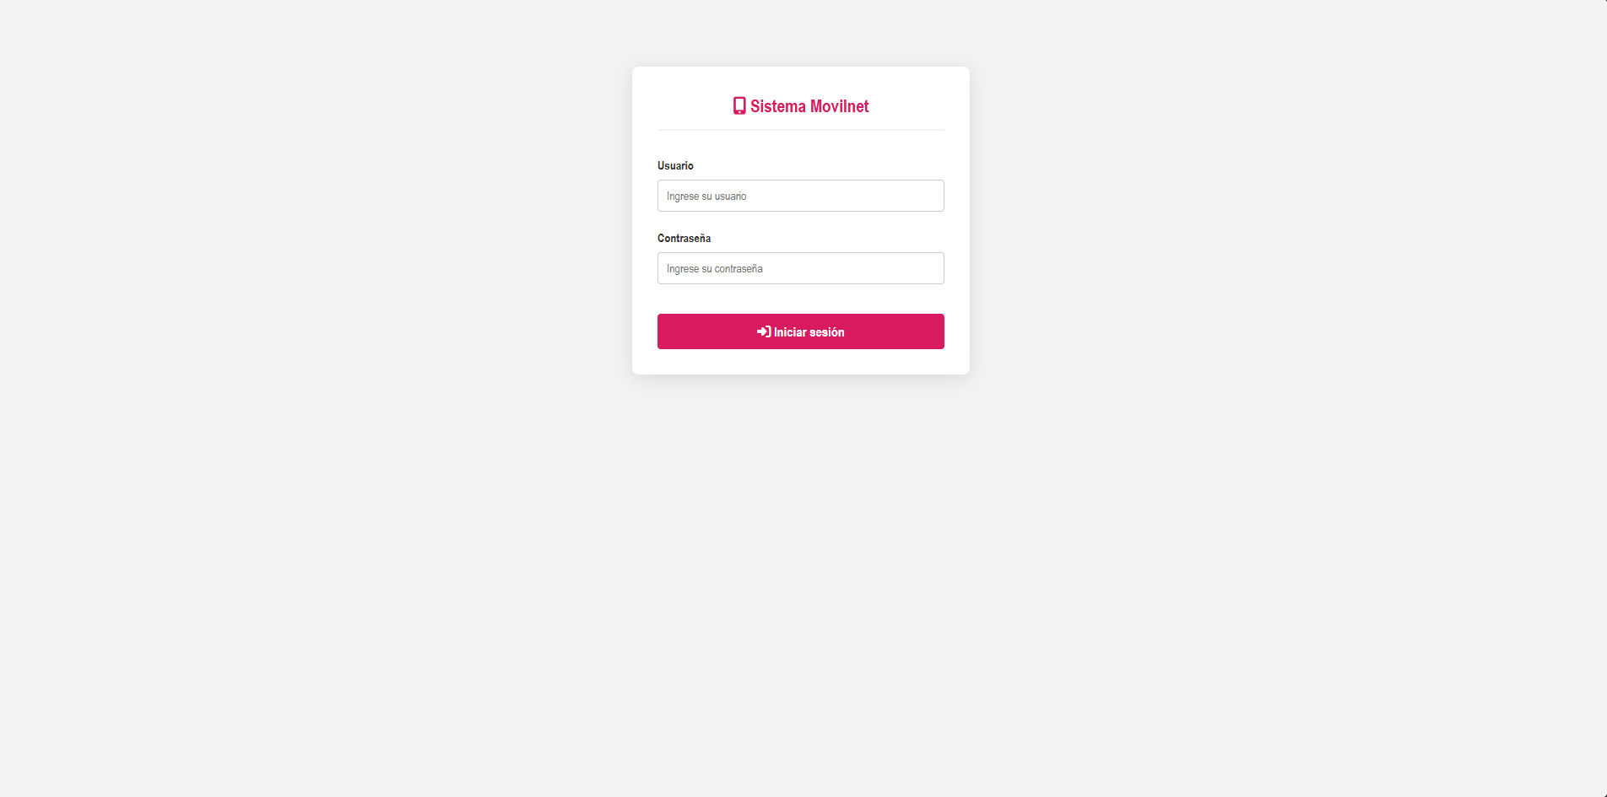
Ilustración 1 Vista de Inició de sección

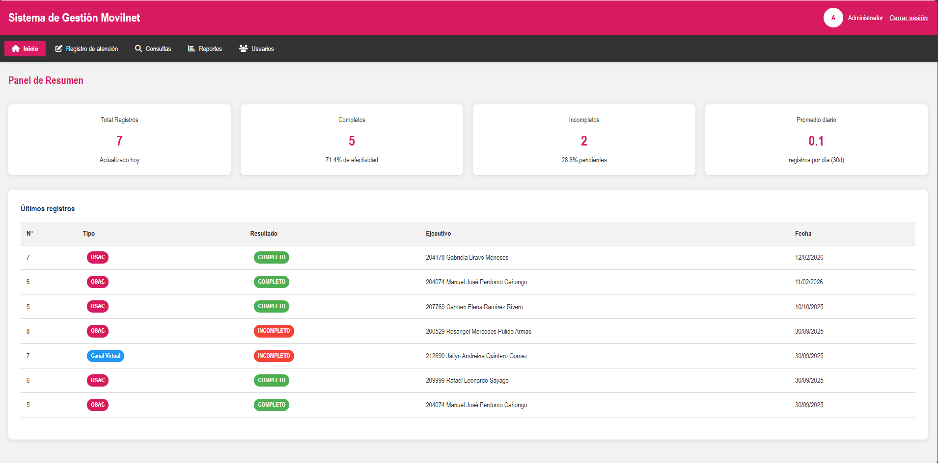
Ilustración 2 Vista de inicio (Dashboard)

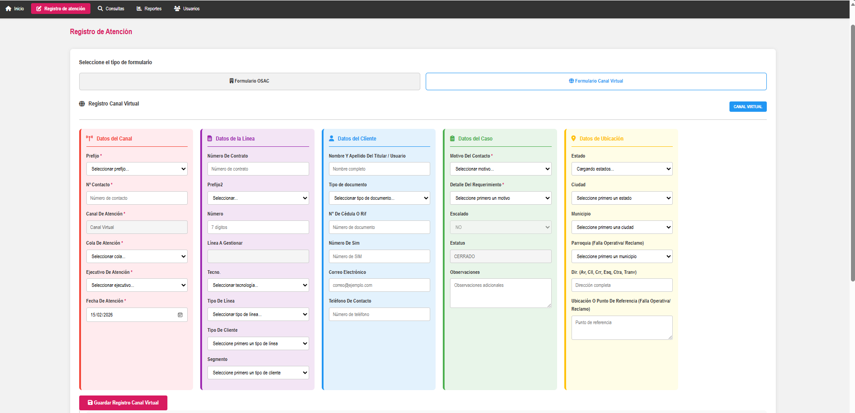
Ilustración 3 Vista de Formulario (Canal Virtual)

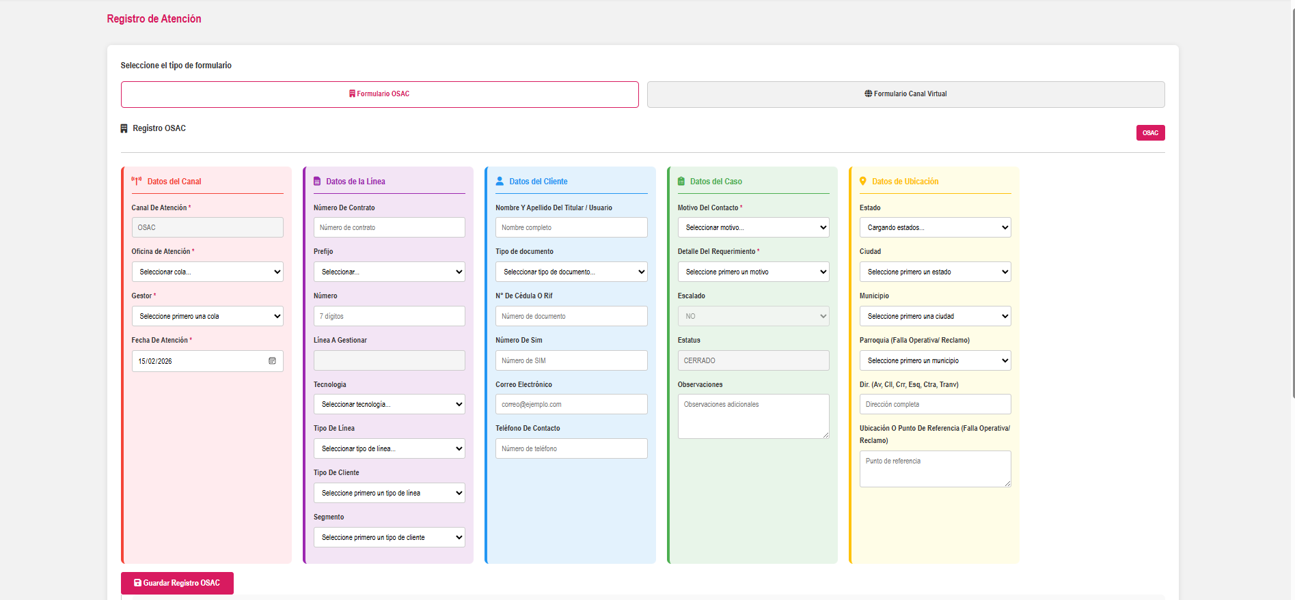
Ilustración 4 Vista de Formulario (OSAC)

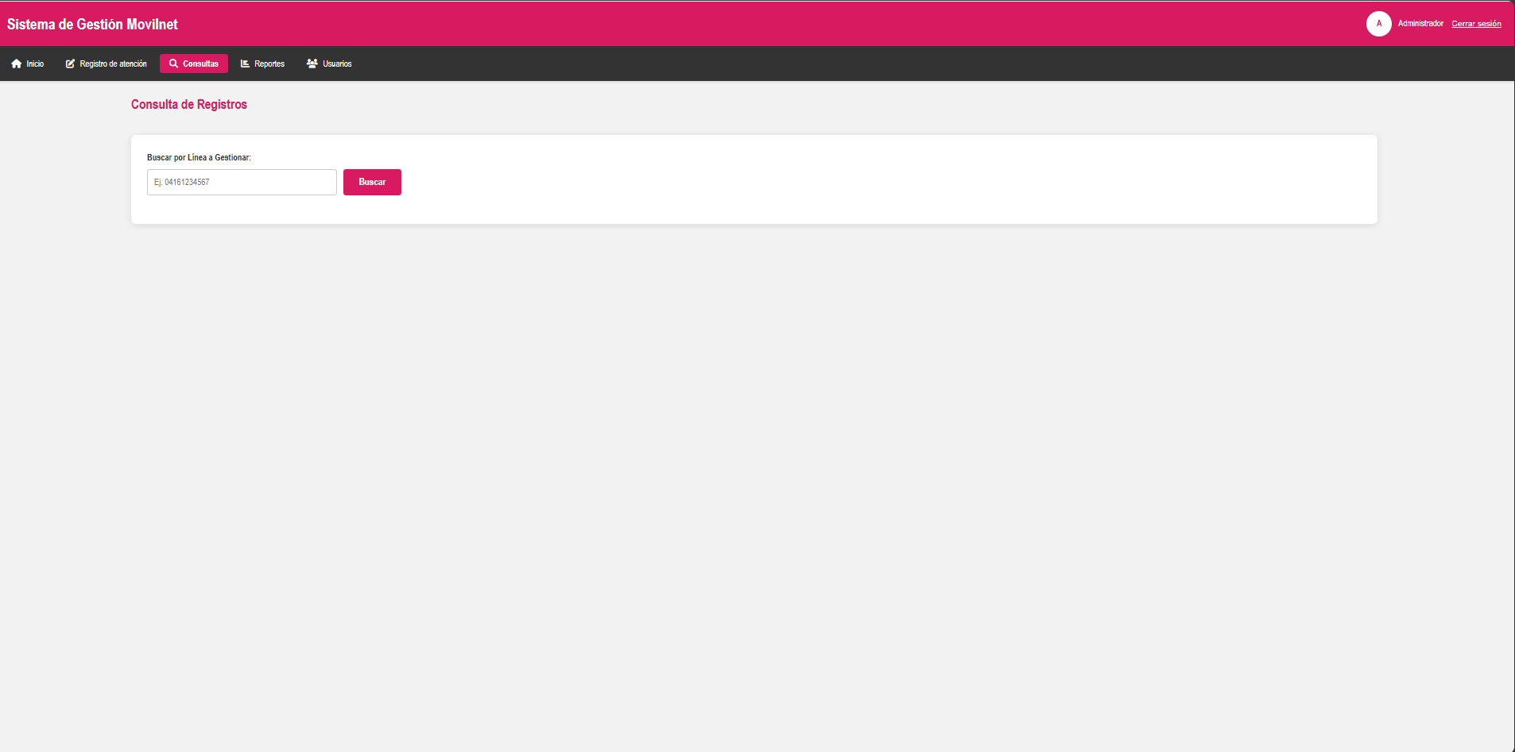
Ilustración 5 Vista de Consultas

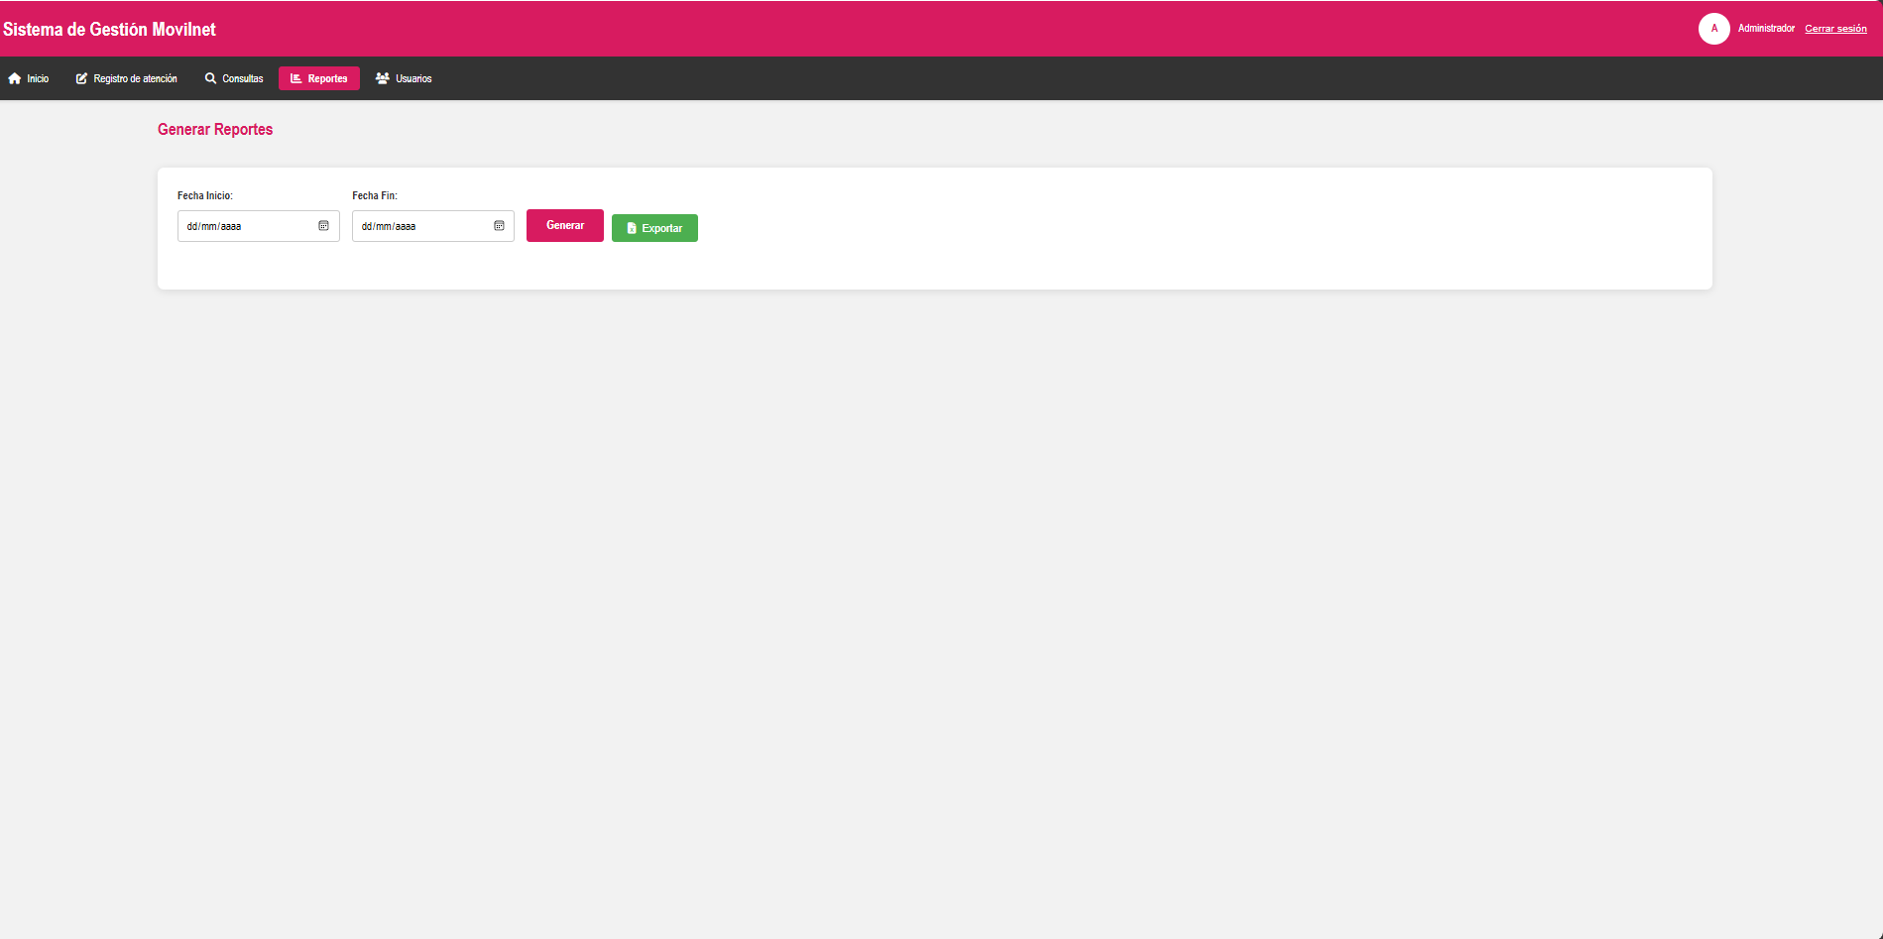
Ilustración 6 Vista de Reportes

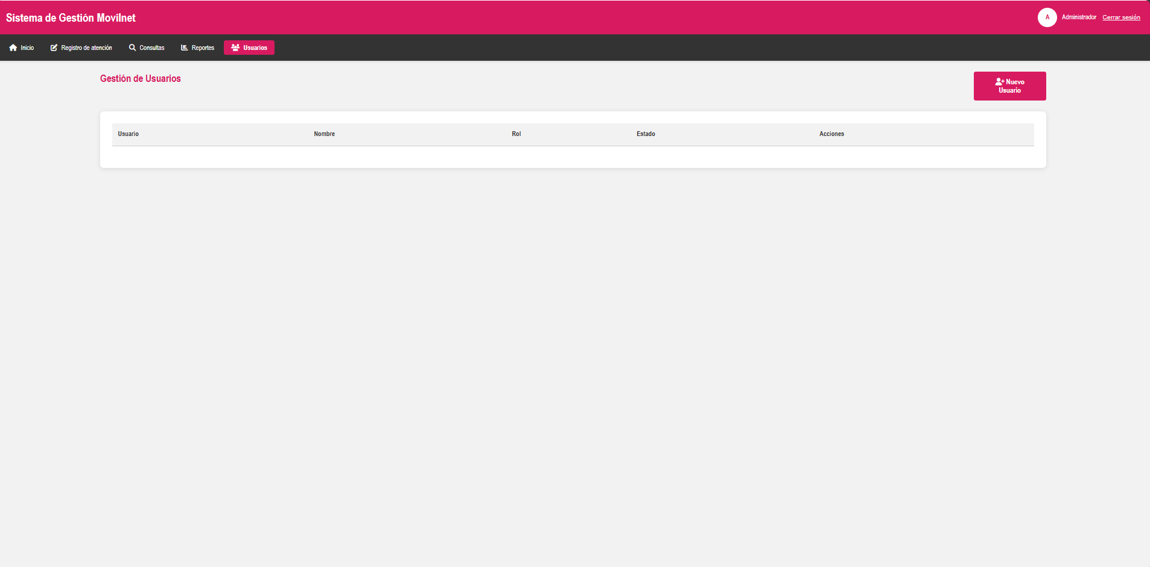
Ilustración 7 Vista de Usuarios

